

**Poder Judiciário do Estado do Rio de Janeiro**

**Anexo**

**RESOLUÇÃO TJ/OE nº 21/2015**

**Modifica as Resoluções OE nº 16/2014, 17/2014 e 16/2015.**

**ANEXO II**

**Altera os anexos a seguir da Resolução OE nº 17/2014**

**ANEXO IX – ÓRGÃOS COLEGIADOS ADMINISTRATIVOS**

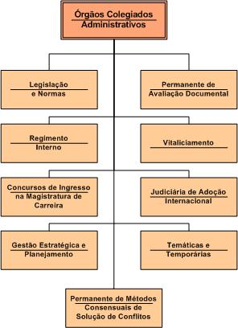

**ANEXO XI – DIRETORIA‑GERAL DE APOIO AOS ÓRGÃOS JURISDICIONAIS**

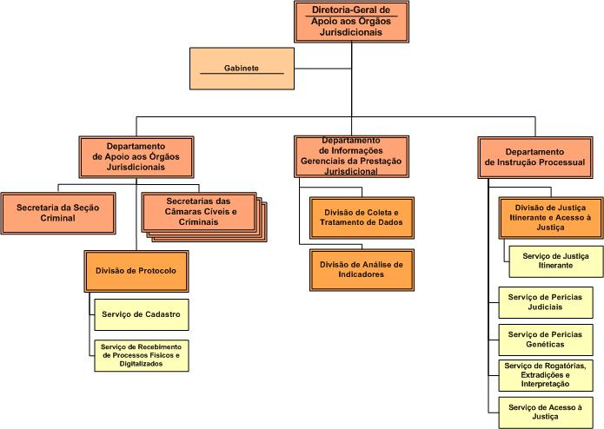

**ANEXO XII – DIRETORIA‑GERAL DE COMUNICAÇÃO E DE DIFUSÃO DO CONHECIMENTO**

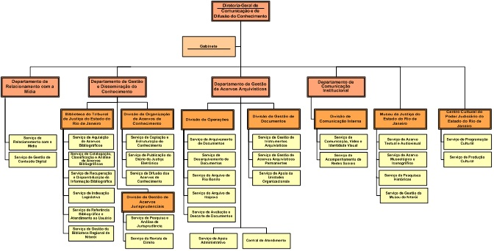

**ANEXO XVIII – DIRETORIA‑GERAL DE DESENVOLVIMENTO INSTITUCIONAL**

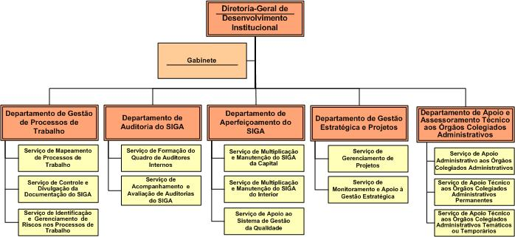

**ANEXO XXIX – ÓRGÃOS COLEGIADOS ADMINISTRATIVOS**



**ANEXO XXXI – DIRETORIA‑GERAL DE APOIO AOS ÓRGÃOS JURISDICIONAIS**



**ANEXO XXXII – DIRETORIA‑GERAL DE COMUNICAÇÃO E DE DIFUSÃO DO CONHECIMENTO**



**ANEXO XXXVIII – DIRETORIA‑GERAL DE DESENVOLVIMENTO INSTITUCIONAL**

